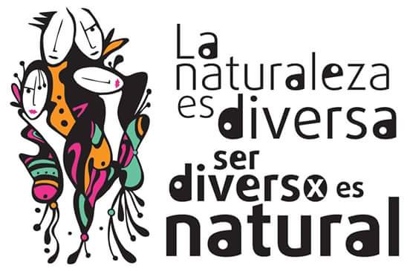
De acuerdo con el II Plan Estratégico de Igualdad de Género en Educación 2016-2021 los centros escolares han de seguir una estrategia de futuro que siga apostando por la innovación social, la humanización y una cultura igualitaria que propicie en alumnas y alumnos identidades alejadas de estereotipos de género, aprendiendo a relacionarse sin violencia, desde parámetros de justicia y equidad, formándose como hombres y mujeres que protagonicen su propia plenitud personal y una vida social igualitaria.
TALLER SOBRE DIVERSIDAD SEXUAL IMPARTIDO POR: GONZALO SERRANO, Profesor de Francés en secundaria, ingeniero de telecomunicación por la UMA y presidente de la FEDERACIÓN ANDALUZA ARCO IRIS LGBTI+
DIRIGIDO AL ALUMNADO DE 3º DE LA ESO A-B-C
DIA 5-12 A 2ª HORA SALÓN DE ACTOS
PROFESORAS IMPLICADAS:
PEPA MONTILLA
ENCARNACION AFÁN
NANI PÉREZ-VICO

